让团队核凝聚
------留人只要留心
课程时间：2017年7月28日周五(9:00-12:00;13:30-16:30)
上课地点：北京理工国际教育交流大厦，二层多功能厅
（北京市北三环西路66号——苏州桥东南角）
非会员价格：每人1980/每天（含讲义，笔，课件茶水，餐点）
汇款账户：户 名：华清润泽（北京）教育科技有限公司
开户行：中国工商银行股份有限公司北京惠新支行
账 号：02 0000 6309 0201 94904
参与对象 企业中高层管理者、主管、部门经理、项目主管等
课程背景“企”业止于人。人定才能企安。留住人才，比选对人才更重要，因为留人难在留心。作为团队管理者，或公司中高层，如何留住自己的心，如何留住团队成员的执行力，才是让团队真正凝聚的核心。因为，每个团队成员的状态，都在影响着集体意识。这是一个高智商低臣服的时代，“术”太多，不能入心；“道”太宽，不能落地。我们真正需要的是，融“术”于“道”中；能常态化践行；能当下解决即时问题的落地课程！本课程以管理者为中心，以解决问题为焦点，关注行为改变，能量提升加技法顿悟，参与互动感悟当下，时效性训练让“术”在“道”中溶解和升华，让知识能实实在在操作得出来，成为推动团队精进的有“魂”智慧。课程目标是，让“要我干”自然转换成“我愿意干”！
课程大纲
- 对所有人、事、物、情境的欣赏或评判，都来自于内心的既定标准或参考信念。所有现象的呈现，都是内心的投射。学会看得懂，就会静下心。用图解、案例、体验活动呈现“相由心生、相随心转”的奥妙。
- 情绪的产生，是人的本能。情绪的转换，却因人而异。如何面对正负情绪的交替更迭，做一个有智慧的情绪主人？知道并做到，格局自然地提升，魅力无形中绽放，领袖力才能真正的诞生并成长。化繁为简的理论，身边可遇的实例，一起体验“恍然大悟”的觉知。
- 内心的“因”变了，管事、理人的“果”就变了。一个简单的工具法，学会了就会生根，一辈子适用，当下操作当下改变。
- 沟通的效果，不是你说了多少，不在你声音多高，而是取决于对方的有效回应力。“一招制敌”学会读心术，根据步骤面对面操作，让距离瞬间缩短，让彼此心更靠近。
- 领袖力的提升，不光是知识的积累，意识的进化，更需要习惯模式的翻转，才能赢回聚足的力量。一个体验活动，个案示范加全员演练，让每个学员在过程中顿悟、精进。
- 留人则留住能力，留心是留住忠诚。起底“感恩源泉”，才能“从心开始”。专业音乐、专业引导、情境显化……让“我愿意”的承诺萌芽、成长、茁壮。
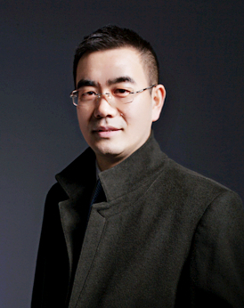
主讲老师 许荣富
国家一级企业培训师；国家二级心理咨询师；“关系之道”课题研发人；江苏家具品牌联盟特聘专家讲师及联盟企业家心理顾问；江苏省女企业家协会特聘专家心理顾问；尚善文化交流中心心理专委会主任；演讲·中国俱乐部精英导师；
北京大学、清华大学、厦门大学等高校总裁班特聘训练师；
他擅长团队凝聚力打造，职场人际关系、亲密亲子关系、心理个案咨询处理及情境疗愈……
【主训课程】：《熔炼有魂团队》、《还是沟通》、《轻松职场》、《团队核凝聚----留人只要留心》、《情绪共处》、《冲突管理》、《核能执行风暴》……
乘车路线图：北京理工大学--理工国际教育交流大厦（准四星）
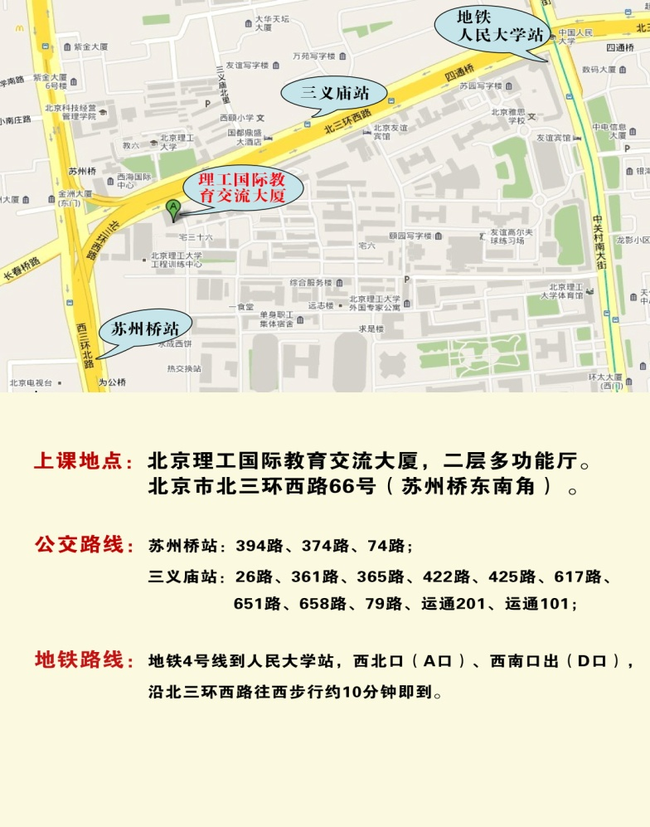

报 名 回 执 表
企业  名称 |  |  |  |  |  |  | 网址
地址 |  |  |  |  |  |  | 邮编
联系人  信息 | 姓名 |  |  | 职位 |  |  | 电话
联系人  信息 | 传真 |  |  | 手机 |  |  | E-MAIL
学  员  名  单 | 姓名 | 性别 | 职务 | 电话 |  | 手机 |  | 邮箱
学  员  名  单 | 非会员价格：1980/天  汇款账户：户 名：华清润泽（北京）教育科技有限公司  开户行：中国工商银行股份有限公司北京惠新支行  账 号：02 0000 6309 0201 94904
联系电话：010-62787660，13691597091 ,18600840967李雅静 微信：13691597091
电子邮箱：qinghuadaxue21sj@163.com 在 线 QQ：120079088 公众微信号：hqrz177

